[Kop Surat Perusahaan Pemberi Kuasa]

SURAT KUASA

Yang bertanda tangan dibawah ini,

nama : [Nama Pemberi Kuasa]
alamat : [Alamat Pemberi Kuasa]
no. identitas : [No. Identitas Pemberi Kuasa]
jenis Identitas : [Pilih salah satu: KTP/SIM/KITAS/KITAP]

yang dalam hal ini bertindak dalam kapasitasnya selaku [Jabatan] [Nama Perusahaan] dan oleh karena itu berhak dan berwenang bertindak untuk dan atas nama serta sah mewakili [Nama Perusahaan](selanjutnya disebut ”Pemberi Kuasa”).

Pemberi Kuasa dengan ini memberikan kuasa tanpa subtitusi kepada

nama : [Nama Penerima Kuasa]
alamat : [Alamat Penerima Kuasa]
no. identitas : [No. Identitas Penerima Kuasa]
jenis Identitas : [Pilih salah satu: KTP/SIM/KITAS/KITAP]

yang dalam hal ini bertindak dalam kapasitasnya selaku [Jabatan] [Nama Perusahaan]dan oleh karena itu berhak dan berwenang bertindak untuk dan atas nama serta sah mewakili [Nama Perusahaan](selanjutnya disebut ”Penerima Kuasa”).

-------------------------------------------KHUSUS------------------------------------------

untuk dan atas nama Pemberi Kuasa selaku pemilik rekening di PT Bank Rakyat Indonesia (Persero) Tbk (selanjutnya disebut ”BRI”) melakukan perbuatan-perbuatan sebagai berikut.
- Melakukan pendaftaran rekening BRI nomor [Nomor Rekening BRI] milik Pemberi Kuasa kedalam Cash Management System BRI (CMS BRI) a.n.[Nama Perusahaan].
- Memperoleh informasi atas rekening tersebut diatas (inquiry dan reporting) melalui CMS BRI.
- Melakukan transaksi terhadap rekening tersebut diatas melalui CMS BRI.

Untuk keperluan tersebut di atas Penerima Kuasa berhak untuk menghadap pejabat BRI, memberikan keterangan kepada BRI dan menerima keterangan dari BRI, memberikan instruksi kepada BRI, menandatangani segala dokumen dan melakukan tindakan-tindakan lainnya yang diperlukan untuk pelaksanaan Surat Kuasa ini, tanpa ada yang dikecualikan.

Pemberi Kuasa dengan ini menyatakan bertanggungjawab sepenuhnya atas segala akibat yang timbul sehubungan dengan pemberian kuasa ini dan dengan ini membebaskan BRI dari segala tanggungjawab, tuntutan, gugatan, dan atau tindakan hukum lainnya dalam bentuk apa pun dan dari pihak mana pun termasuk Pemberi Kuasa sendiri.

Surat kuasa ini berlaku sejak tanggal ditandatangani dan akan terus berlaku sampai BRI menerima pencabutan Surat Kuasa ini secara tertulis dari Pemberi Kuasa atau sampai diakhirinya penggunaan CMS BRI oleh Penerima Kuasa, yang mana yang lebih dahulu terjadi.

Demikian Surat Kuasa ini dibuat dan ditandatangani sepenuhnya atas kesadaran dan tanpa paksaan dari pihak manapun untuk dapat digunakan sebagaimana mestinya.

[Kota],[Tanggal]  Pemberi Kuasa,  [Materai Rp 6.000]  [Nama Jelas Pemberi Kuasa]  [Jabatan Pemberi Kuasa] | Penerima Kuasa,  [Nama Jelas Penerima Kuasa]  [Jabatan Penerima Kuasa]

PT Salsabila Prima Perdana
Wholesale Trading dan Exchange Services
Jalan A. Sunaringrat no. 43, Yogyakarta, Indonesia
T: +62-274-552-3945 | F: +62-274-552-3946

SURAT KUASA

Yang bertanda tangan dibawah ini,

Nama : Johann Gutenberg
Alamat : Gg. Gaharu Ujung no. 121, Melati, Bantul, Yogyakarta
No. identitas : 317583959234828
Jenis Identitas : KTP

yang dalam hal ini bertindak dalam kapasitasnya selaku Direktur PT Salsabila Prima Perdana dan oleh karena itu berhak dan berwenang bertindak untuk dan atas nama serta sah mewakili PT Salsabila Prima Perdana (selanjutnya disebut ”Pemberi Kuasa”).

Pemberi Kuasa dengan ini memberikan kuasa tanpa subtitusi kepada :

Nama : Sonja Svihla
Alamat : Jalan Haji Ju’eng No. 343, Cipete, Jakarta Selatan
No. identitas : 54234.436.7756.323
Jenis Identitas : SIM

yang dalam hal ini bertindak dalam kapasitasnya selaku Direktur PT Gemilang Prima Perkasa dan oleh karena itu berhak dan berwenang bertindak untuk dan atas nama serta sah mewakili PT Gemilang Prima Perkasa (selanjutnya disebut ”Penerima Kuasa”).

-------------------------------------------KHUSUS------------------------------------------

untuk dan atas nama Pemberi Kuasa selaku pemilik rekening di PT Bank Rakyat Indonesia (Persero) Tbk (selanjutnya disebut ”BRI”) melakukan perbuatan-perbuatan sebagai berikut.
- Melakukan pendaftaran rekening BRI nomor 0434-04-239950-30-2 milik Pemberi Kuasa kedalam Cash Management System BRI (CMS BRI) a.n. PT Gemilang Prima Perkasa.
- Memperoleh informasi atas rekening tersebut diatas (inquiry dan reporting)
melalui CMS BRI.
- Melakukan transaksi terhadap rekening tersebut diatas melalui CMS BRI.

Untuk keperluan tersebut di atas Penerima Kuasa berhak untuk menghadap pejabat BRI, memberikan keterangan kepada BRI dan menerima keterangan dari BRI, memberikan instruksi kepada BRI, menandatangani segala dokumen dan melakukan tindakan-tindakan lainnya yang diperlukan untuk pelaksanaan Surat Kuasa ini, tanpa ada yang dikecualikan.

Pemberi Kuasa dengan ini menyatakan bertanggungjawab sepenuhnya atas segala akibat yang timbul sehubungan dengan pemberian kuasa ini dan dengan ini membebaskan BRI dari segala tanggungjawab, tuntutan, gugatan, dan atau tindakan hukum lainnya dalam bentuk apa pun dan dari pihak mana pun termasuk Pemberi Kuasa sendiri.

Surat kuasa ini berlaku sejak tanggal ditandatangani dan akan terus berlaku sampai BRI menerima pencabutan Surat Kuasa ini secara tertulis dari Pemberi Kuasa atau sampai diakhirinya penggunaan CMS BRI oleh Penerima Kuasa, yang mana yang lebih dahulu terjadi.

Demikian Surat Kuasa ini dibuat dan ditandatangani sepenuhnya atas kesadaran dan tanpa paksaan dari pihak manapun untuk dapat digunakan sebagaimana mestinya.

Yogyakarta, 1 Januari 2015  Pemberi Kuasa,  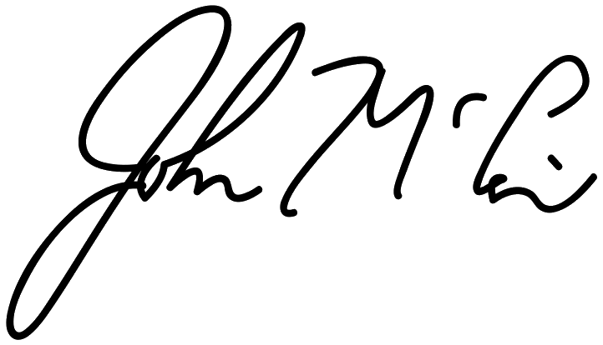  Johann Gutenberg  Direktur PT Salsabila Prima Perdana | 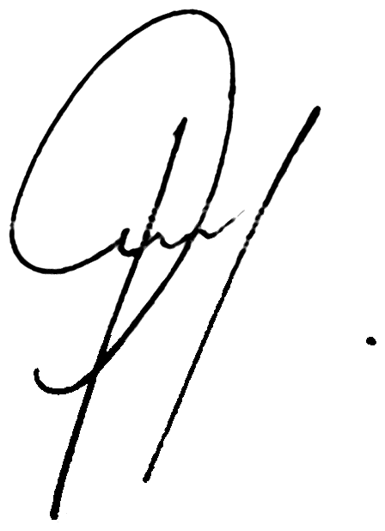  Penerima Kuasa,  Sonja Svihla  Direktur PT Gemilang Prima Perkasa

